Manual de usuario
Operación diaria del control de flota
Versión inicial para los addons personalizados
Proyecto APT · Ingeniería en Informática · Odoo Community 18 + PostgreSQL + PWA

1. Ingresar y navegar
- Inicie sesión en Odoo con el usuario que le asignó el administrador técnico.
- Abra la aplicación Bomberos y use los menús Flota y Mantenciones según su perfil.
- En celular, use la misma dirección segura del servidor; la interfaz se adapta a la pantalla y puede instalarse como PWA. Se requiere Internet.

2. Registrar una lectura de kilometraje
- Vaya a Bomberos → Flota → Lecturas de kilometraje y cree una lectura.
- Seleccione el vehículo, indique fecha, kilometraje y una observación si corresponde.
- Guarde. El sistema actualiza el kilometraje vigente y rechaza una lectura inferior a la más alta registrada.

3. Crear y tramitar una orden
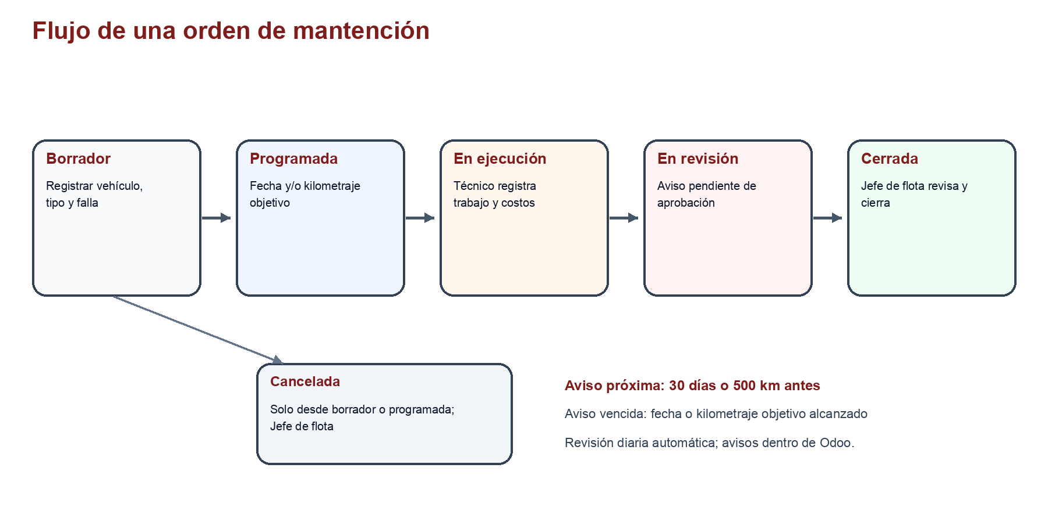
- En Mantenciones → Órdenes de mantención, cree una orden preventiva o reactiva y seleccione el vehículo.
- Registre fecha programada y, si corresponde, kilometraje objetivo. En una reactiva describa la falla.
- Use Programar y luego Iniciar. Durante la ejecución, registre diagnóstico, trabajo, materiales/repuestos y mano de obra.
- Indique el kilometraje al finalizar si dispone de una lectura nueva. Describa el trabajo y pulse Solicitar revisión.
- El Jefe de flota revisa costos y antecedentes y pulsa Cerrar. Solo Jefe de flota/Administrador puede cerrar o cancelar órdenes permitidas.

4. Avisos y reportes
- Los avisos se actualizan diariamente dentro de Odoo: próximos (30 días o 500 km), vencidos y pendientes de revisión.
- Técnicos y Jefatura pueden marcar avisos como revisados; los Bomberos consultores los consultan en modo lectura.
- Mantenciones → Reportes ofrece una tabla dinámica y un gráfico de costos agregados; Flota permite filtrar y agrupar vehículos por estado.

5. Perfiles y visibilidad
Perfil | Qué puede hacer
Administrador | Acceso global a la aplicación; hereda atribuciones de Jefatura.
Jefe de flota | Gestionar compañías/vehículos, consultar toda la flota, revisar/cerrar órdenes y ver reportes.
Técnico | Operar órdenes y lecturas de las compañías asignadas; no cierra órdenes.
Bombero consultor | Consultar vehículos, historial, órdenes y avisos de sus compañías asignadas.

La asignación de roles y compañías de cada usuario se realiza desde la configuración de usuarios de Odoo por un administrador técnico. Un usuario sin compañías asignadas no verá registros de compañías.

6. Datos de demostración
Los registros con prefijo DEMO son ficticios y solo se cargan al instalar en una base con datos de demostración habilitados. No deben confundirse con la flota real.

